Federazione Italiana Giuoco Calcio
Lega Nazionale Dilettanti

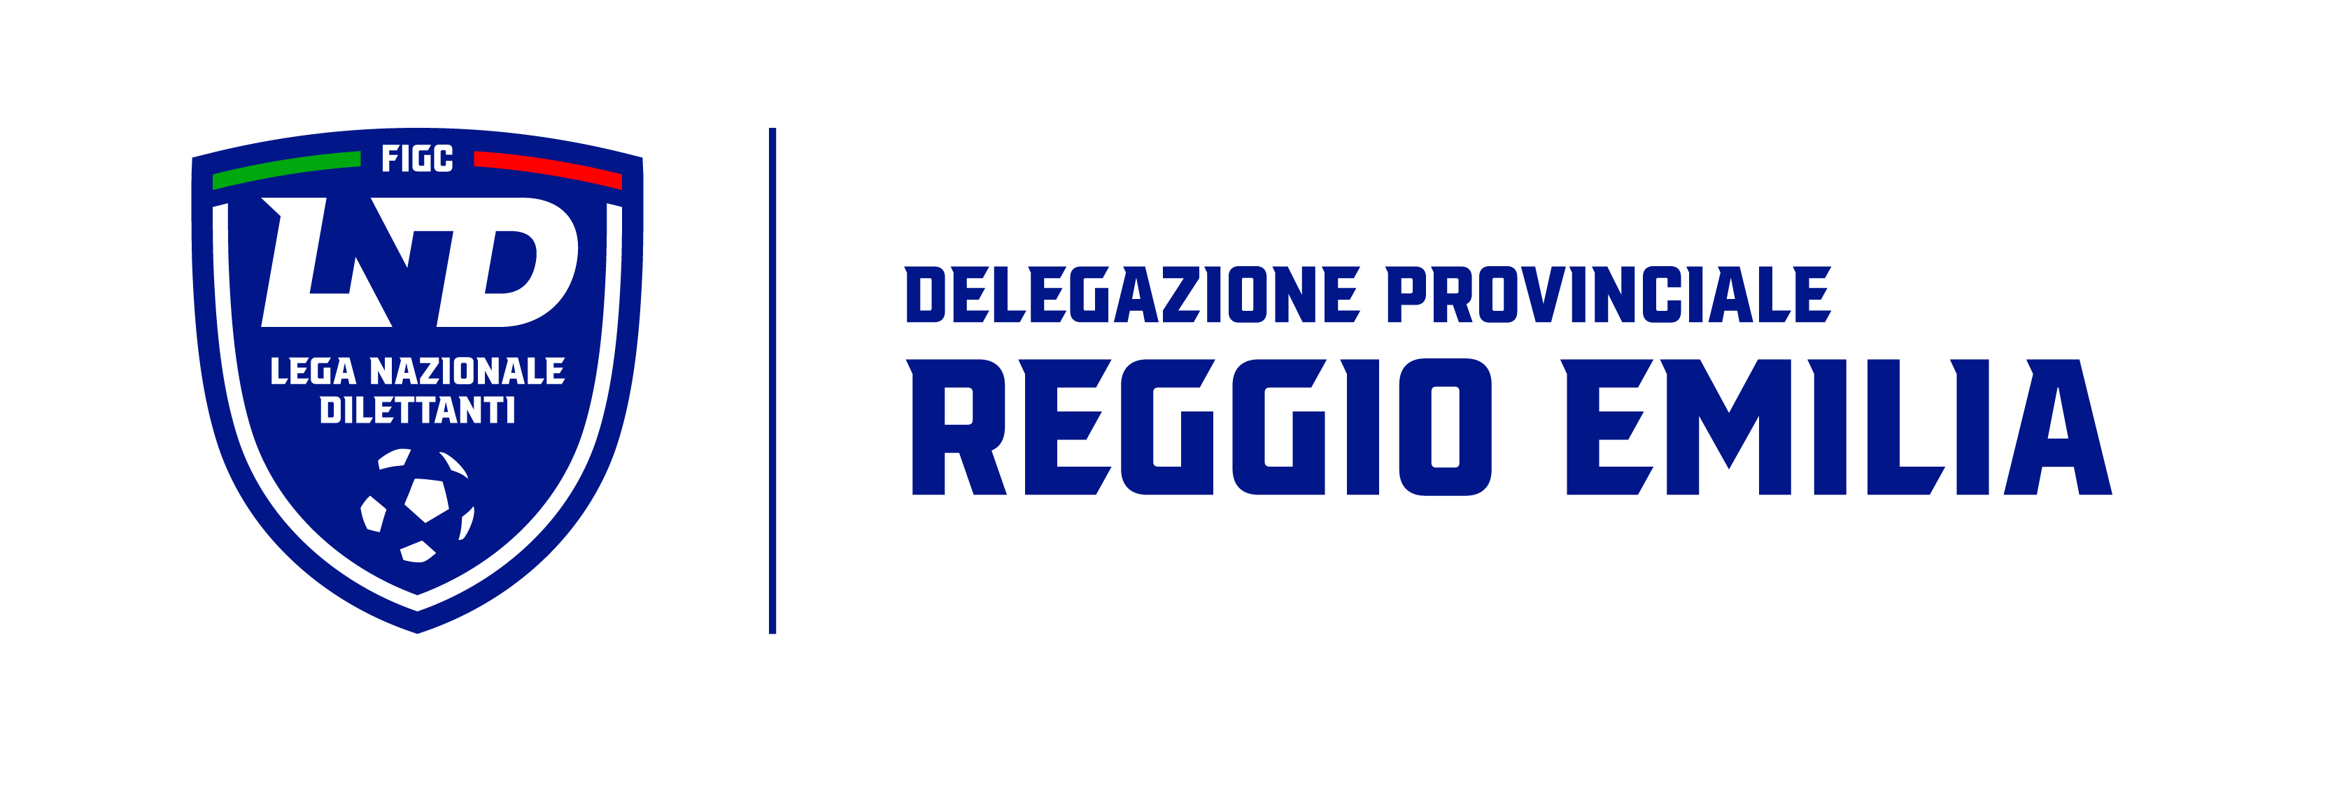

Via Ferruccio Ferrari 2 – 42124 REGGIO EMILIA
Tel. 0522.305946 – Fax 0522.301294
sito: www.figcreggioemilia.it

Mail: info@figcreggioemilia.it - Pec: pec@pec.figcreggioemilia.it

Stagione Sportiva 2026/2027

COMUNICATO UFFICIALE N. 14 DEL 01/09/2026

- Comunicazioni della DELEGAZIONE

VARIAZIONI GARE
MEMORIAL PRESIDENTI TERZA CATEGORIA
La gara MONTECCHIO – POVIGLIESE in programma Domenica 6/06 alle ore 17.30, si disputerà presso il Campo Comunale “Notari” di Montecchio (RE), Via del Cacciatore
La gara FOLESE – CALCIO CAVRIAGO in programma Domenica 6/09 alle ore 17,30, si disputerà presso il Campo Sintetico di Salvarano di Quattro Castella (RE), Via Kennedy
La gara CADELBOSCO – FOSDONDO in programma Domenica 6/09 alle ore 17.30, si disputerà presso il Campo Comunale di Castelnovo di Sotto (RE), Via Rivarolo

LEGA NAZIONALE DILETTANTI

UNDER 19 PROVINCIALE

SI ALLEGA AL PRESENTE COMUNICATO UFFICIALE IL CALENDARIO DEL CAMPIONATO DI

UNDER 19 PROVINCIALE

che è da ritenersi definitivo
salvo errori e/o omissioni, salvo variazioni e/o esigenze territoriali e/o salvo rinunce o esclusioni decise discrezionalmente dal Comitato Regionale e salvo variazioni per eventuali concomitanze con i Campionati Nazionali di Calcio A 11 Maschile e Femminile.

Pubblicato in REGGIO EMILIA ed affisso all’albo della DELEGAZIONE il 01/09/2026.

Il Segretario  Ivano Pioppi | Delegato  Manuele Rabbi

